 | Министерство науки и высшего образования Российской Федерации  Федеральное государственное автономное образовательное учреждение  высшего образования  «Московский государственный технический университет  имени Н.Э. Баумана  (национальный исследовательский университет)»  (МГТУ им. Н.Э. Баумана)

ФАКУЛЬТЕТ | ИНФОРМАТИКА И СИСТЕМЫ УПРАВЛЕНИЯ
КАФЕДРА | СИСТЕМЫ ОБРАБОТКИ ИНФОРМАЦИИ И УПРАВЛЕНИЯ

Рубежный контроль №2
«Рефакторинг и тесты вариант 21 А»

ДИСЦИПЛИНА: «Парадигмы и конструкции языков программирования»

Выполнил: студент гр. ИУ5-32Б |  | _________________ (Подругин Г.Р.)  (Подпись) (Ф.И.О.)
Проверил: |  | _________________ (Гапанюк Ю.Е.)  (Подпись) (Ф.И.О.)
Дата сдачи (защиты):
Результаты сдачи (защиты):
- Балльная оценка:
- Оценка:

2026 г.

Цель и задание
Подготовить решение РК-1 к модульному тестированию и реализовать три теста с использованием TDD-фреймворка. Предметная область — Оператор и Язык программирования, вариант 21, запросы А. В работе используется стандартный модуль unittest.
Выполненный рефакторинг
В РК-1 коллекции, соединения и печать находятся в main. В РК-2 вычисления выделены в query_a1, query_a2 и query_a3. Каждая функция принимает коллекции параметрами, возвращает результат и не читает ввод, не печатает и не меняет исходные данные. Функция main отвечает только за демонстрацию.
Модели представлены dataclass(frozen=True): поля записи нельзя переназначить после создания. sample_data возвращает новые коллекции при каждом вызове. Поэтому изменения тестовых списков в одной проверке не влияют на другую. Названия функций и структура данных сохраняют связь с тремя запросами РК-1.
Три модульных теста
test_a1_join_and_sort проверяет точный результат соединения, сортировку на перевёрнутом входе и пустые коллекции. test_a2_sum_sort_and_empty_groups проверяет суммы, порядок, равные суммы и исключение языка без операторов. test_a3_filter_and_many_to_many проверяет M:N, слово целиком, регистр, пустой список связанных операторов и пустые входные данные.
Ожидаемые значения указаны явно, без вычисления через проверяемые функции. В тесте А3 оператор + должен попасть в Rust через промежуточную таблицу, несмотря на основной язык Python. Это позволяет обнаружить подмену M:N отношением 1:N.
Порядок запуска
python3 -m rk_02.solution
python3 -m unittest rk_02.test_queries -v
Python 3.10+, запуск из корня pcpl-labs. Установка пакетов не нужна.

Результаты тестирования
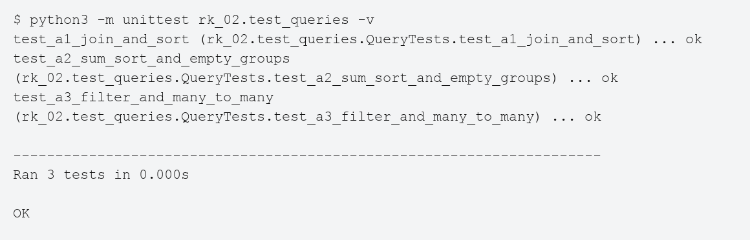
Рисунок 1. Экранная форма фактического вывода программы
Изображение построено по сохранённому stdout и stderr. Полные журналы приведены в папке results.
Результат и вывод
Выполнены ровно три тестовых метода, все завершились успешно. Внутри методов проверено несколько сценариев. Рефакторинг сохранил результаты РК-1; вывод программ сохранён в results/demo.txt. Разделение вычислений и вывода позволяет проверять запросы на разных данных без запуска консольного сценария.
Источник задания
Условия РК-2. Проверено 19 октября 2026 года.
https://github.com/ugapanyuk/courses_current/blob/main/python/rk/pcpl/pcpl_rk_2.pdf

Текст программы
# Файл solution.py
"""Рефакторинг РК-1: неизменяемые данные и чистые функции запросов."""
from dataclasses import dataclass
from operator import itemgetter
@dataclass(frozen=True)
class Operator:
id: int
name: str
arity: int
language_id: int
@dataclass(frozen=True)
class Language:
id: int
name: str
@dataclass(frozen=True)
class OperatorLanguage:
operator_id: int
language_id: int
def sample_data():
"""Каждый вызов возвращает отдельные коллекции тестовых данных."""
return (
[Operator(1, "+", 2, 1), Operator(2, "*", 2, 1),
Operator(3, "not", 1, 3), Operator(4, "-", 2, 2)],
[Language(1, "язык Python"), Language(2, "язык Rust"),
Language(3, "язык Ada")],
[OperatorLanguage(1, 1), OperatorLanguage(1, 2),
OperatorLanguage(2, 1), OperatorLanguage(3, 3),
OperatorLanguage(4, 2)],
)
def query_a1(operators, languages):
"""Соединение 1:N; сортировка по языку, затем оператору."""
return sorted(
[(op.name, op.arity, lang.name)
for op in operators for lang in languages
if op.language_id == lang.id],
key=itemgetter(2, 0),
)

Текст программы Продолжение
def query_a2(operators, languages):
"""Сумма арностей; пустые группы исключены, как в примере условия."""
totals = [
(lang.name, sum(op.arity for op in operators
if op.language_id == lang.id))
for lang in languages
if any(op.language_id == lang.id for op in operators)
]
return sorted(totals, key=lambda row: (-row[1], row[0]))
def query_a3(operators, languages, links):
"""Связь M:N независима от language_id основного языка."""
return {
lang.name: [op.name for link in links for op in operators
if link.language_id == lang.id
and op.id == link.operator_id]
for lang in languages
if "язык" in lang.name.casefold().split()
}
def main():
operators, languages, links = sample_data()
for label, result in [
("А1", query_a1(operators, languages)),
("А2", query_a2(operators, languages)),
("А3", query_a3(operators, languages, links)),
]:
print(label)
if isinstance(result, dict):
for language, names in result.items():
print(f"{language}: {', '.join(names)}")
else:
for row in result:
print(row)
print()
if __name__ == "__main__":
main()
# Файл test_queries.py
"""Ровно три модульных теста на стандартном фреймворке unittest."""
import unittest
from rk_02.solution import (
Language, Operator, OperatorLanguage,

Текст программы Продолжение
query_a1, query_a2, query_a3, sample_data,
)
class QueryTests(unittest.TestCase):
def test_a1_join_and_sort(self):
operators, languages, _ = sample_data()
# Вход намеренно перевёрнут: проверяем ключ сортировки.
self.assertEqual(query_a1(operators[::-1], languages[::-1]), [
("not", 1, "язык Ada"),
("*", 2, "язык Python"), ("+", 2, "язык Python"),
("-", 2, "язык Rust"),
])
self.assertEqual(query_a1([], languages), [])
self.assertEqual(query_a1(operators, []), [])
def test_a2_sum_sort_and_empty_groups(self):
operators, languages, _ = sample_data()
languages.append(Language(4, "язык C"))
self.assertEqual(query_a2(operators, languages), [
("язык Python", 4), ("язык Rust", 2), ("язык Ada", 1),
])
# Равные суммы упорядочиваются по названию; пустая группа исключена.
self.assertEqual(query_a2([
Operator(1, "+", 2, 1), Operator(2, "-", 2, 2),
], languages), [("язык Python", 2), ("язык Rust", 2)])
self.assertEqual(query_a2([], languages), [])
def test_a3_filter_and_many_to_many(self):
operators, languages, links = sample_data()
self.assertEqual(query_a3(operators, languages, links), {
"язык Python": ["+", "*"], "язык Rust": ["+", "-"],
"язык Ada": ["not"],
})
# '+' связан с Rust через таблицу M:N, хотя его основной язык Python.
# Проверяем регистр, слово целиком и язык без связанных операторов.
languages += [Language(4, "ЯЗЫК C"), Language(5, "метаязык")]
links += [OperatorLanguage(1, 5)]
result = query_a3(operators, languages, links)
self.assertEqual(result["ЯЗЫК C"], [])
self.assertNotIn("метаязык", result)
self.assertEqual(query_a3([], languages, []), {
lang.name: [] for lang in languages
if lang.id != 5
})
if __name__ == "__main__":
unittest.main()

